**Последствия употребления наркотиков**

1. Зависимость

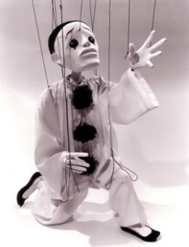

1. Проблемы в семье, в учёбе, на работе, финансовые проблемы



1. Конфликт с обществом и/или проблемы с законом, лишение свободы

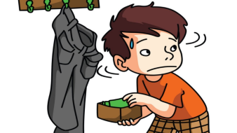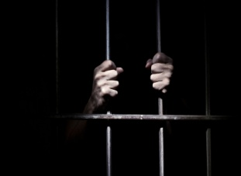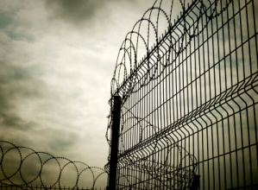

1. Негативное эмоциональное состояние (тревога, боль, отчаяние, депрессия, апатия, чувство пустоты и безысходности, одиночество)

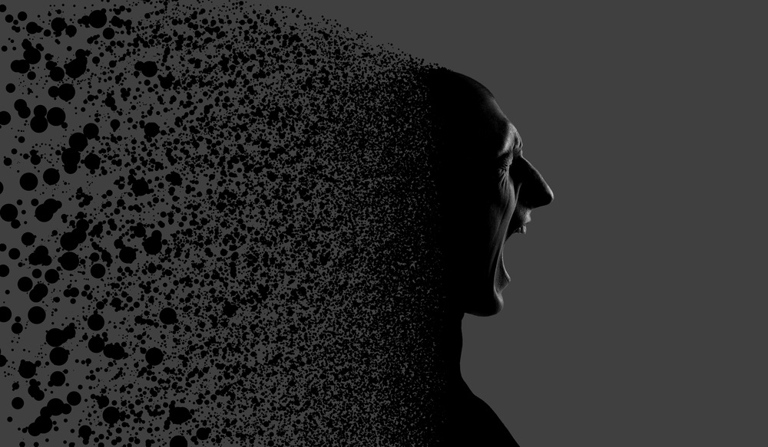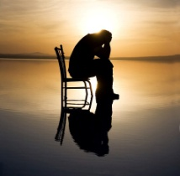

1. Бесцельно прожитая жизнь с горьким сожалением об упущенных возможностях

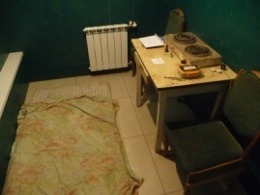

1. Деградация



1. Проблемы со здоровьем, снижение качества жизни

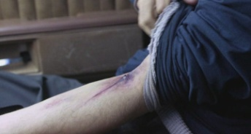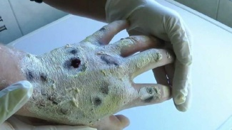

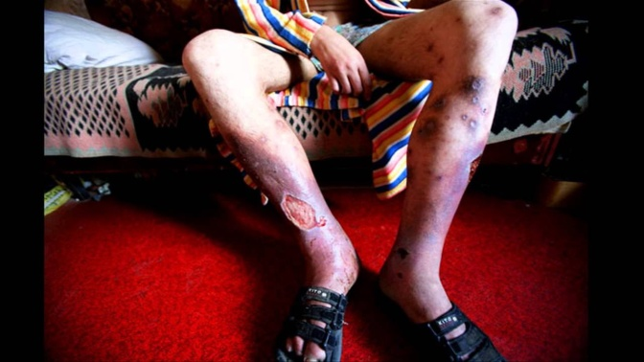

1. преждевременная смерть

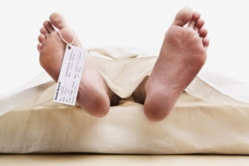

**Помните!**

Никаких «лёгких» наркотиков не бывает! Любой наркотик парализует волю человека, останавливает психическое развитие, меняет способ мышления и мировосприятие, извращает систему ценностей и нравственных ориентиров, разрушает здоровье и жизнь.

Трагический путь большинства наркозависимых начинается с «безобидного» употребления так называемых «лёгких наркотиков».

**«Лёгкие наркотики»- миф, удобный наркоторговцам.**

В последнее время стали популярны так называемые «дизайнерские» наркотики, которые синтезируются в подпольных лабораториях. Их химическая формула регулярно обновляется в поисках вещества с более высокой наркогенностью, то есть способностью вызывать зависимость в кратчайшие сроки. Они известны как «спайсы» и «соль». Даже однократное употребление «дизайнерских» наркотиков может привести к передозировке со смертельным исходом или интоксикационному психозу. Во время психоза человек теряет контакт с реальностью, не осознаёт фактический характер своих действий и не руководит ими. В таком состоянии он представляет опасность и для самого себя, и для окружающих, совершает неадекватные поступки (например, бегает в голом виде по городу), провоцирует конфликты. Нередко под действием наркотиков люди наносят себе или другим тяжёлые травмы и увечья, выходят в окно.

**Помните!** Некоторые наркотики вызывают психологическую зависимость уже после ПЕРВОГО употребления! Неспроста наркоторговцы предлагают первую дозу бесплатно. Среди наркозависимых даже есть пословица: «Один раз- много, тысячи- недостаточно».

Кто-то, возможно, не согласится и скажет, что обладает необычайной силой воли, поэтому никогда не станет зависимым. Это утверждение не более чем миф. Дело в том, что сила воли является результатом работы определённой группы нервных клеток в конвекситальном отделе головного мозга. Если эти клетки находятся под воздействием наркотиков, то они будут работать неправильно, следовательно, не смогут обеспечить силу воли. Это же касается и других психических функций- внимания, мышления, памяти, эмоций. Собственный мозг становится заложником и рабом наркотиков. В результате употребление наркотиков превращается в одержимость и безумие, брутальное саморазрушение и стремление к смерти.

**Береги себя! Скажи «НЕТ» наркотикам! Общайся с людьми, которые выбирают трезвость!**

**Термин «наркотик» включает 3 аспекта:**

* Медицинский аспект: наркотик- это психотропное вещество, которое вызывает сильную зависимость, разрушает физическое и психическое здоровье, приводит к деградации личности и преждевременной смерти.
* Юридический аспект: немедицинское использование наркотиков является незаконным. Хранение и распространение наркотиков предусматривает уголовную ответственность и суровое наказание.
* Социальный аспект: употребление наркотиков приводит к очевидным негативным последствиям (проблемы со здоровьем (физические и душевные страдания, острые и хронические психические расстройства, деградация личности), разрушение контактов с окружающими (конфликты в семье, утрата друзей и близких, проблемы с учёбой и на работе), проблемы с законом и лишение свободы).

**Наркотики:**

1. Вызывают зависимость
2. Приводят к распаду семьи, конфликту с обществом, отчаянию и одиночеству
3. Способствуют распространению инфекционных заболеваний (ВИЧ, вирусный гепатит В,С)
4. Разрушают здоровье, сокращают жизнь
5. Вызывают деградацию личности
6. Немедицинское использование наркотиков- НЕЗАКОННО

Наркотическая зависимость- это болезнь! Не надейтесь, что она пройдёт сама собой! Справиться с ней самостоятельно невозможно! Не ждите катастрофических последствий!

Мы консультируем родителей и их детей по адресу: г. Иваново, ул. Постышева, д.54/1. Наш телефон: 37-46-55.

Наркотическая зависимость - это не приговор. Лечить её можно и нужно. Сотни молодых людей по всей России, пройдя медико-социальную реабилитацию, выздоравливают, становятся ответственными и полноценными членами общества. Они обретают смысл жизни и счастье, личным примером вдохновляют других на выбор трезвости и подлинной свободы. Всё в наших руках! Вместе мы справимся!

**

**ОБУЗ «Ивановский областной наркологический диспансер»**

153000 г. Иваново, ул. Смирнова, д. 39

**Детско-подростковое отделение**

г. Иваново, ул. Постышева, д. 54/1

Телефон: 37-46-55

(по вопросам консультаций и лечения)

**Центр профилактики зависимостей**

ул. Красных зорь, д. 29/2 (по вопросам профилактики и методической помощи)

* vk.com/narkodisp37
* http://narkodisp.ru

**ОБУЗ «Ивановский областной наркологический диспансер»**

**Наркотики -**

**трагедия для человека, горе для семьи, беда для общества**



Информация для старшеклассников и родителей

**г. Иваново**

**2020 г.**